软件测试报告

--基于微信开发者工具开发的飞翔的小鸟游戏

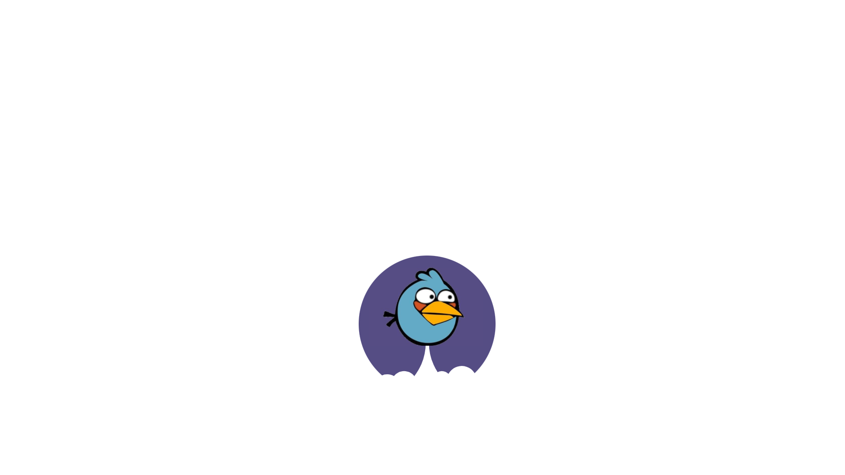

课 程： 软件工程导论

名 称： Flappy Bird

人 员: G17小组

**7.3软件测试报告(STR)**

**说明：**

1.《软件测试报告》(STR)是对计算机软件配置项CSCl,软件系统或子系统，或与软件相关项目执行合格性测试的记录。

2.通过STR，需方能够评估所执行的合格性测试及其测试结果。

**版本记录**

|  |  |  |  |  |
| --- | --- | --- | --- | --- |
| 编号 | 修订日期 | 版本/状态 | 修订人 | 备注 |
| 1 | 2020/12/28 | 0.1 | 陈骁，李以昕 | 初稿 |

目录

1引言 5

1.1标识 5

1.2系统概述 5

1.3文档概述 6

1.4基线 6

2引用文件 6

3测试概要 6

3.1测试环境 7

4测试 8

4.1单元测试 8

4.2集成测试 8

4.3黑盒测试 8

4.4白盒测试 9

4.5确认测试 9

5软件功能概述 9

5.1游戏功能 9

5.2角色功能 9

5.x功能 9

6总体分析 9

6.1功能分析 9

6.2存在缺陷 9

6.3后续补救 9

6.4评价与结论 9

7注解 9

附录 11

**软件测试计划的正文的格式如下：**

## 1引言

本章应分成以下几条。

### 1.1标识

|  |  |  |
| --- | --- | --- |
| 文件状态：  [ ] 草稿  [ ] 正式发布  [√] 正在修改 | 文件标识： | SE2020-G17-软件测试计划(STP) |
| 当前版本： | 0.1 |
| 作者： | 陈骁 |
| 编写日期： | 2020-12-08 |

### 1.2系统概述

用途:

本产品是一款主要面向20-30岁有许多碎片时间的游戏爱好者的微信小程序，玩家可以在游戏中搜集拥有不同属性和技能的角色以及相应的皮肤，同时还可以体会到不同难度的游戏内容和地图。

一般特性:

基于微信小程序的休闲类的角色搜集手游

开发、运行和维护的历史:

开发历史:

|  |  |
| --- | --- |
| 时间 | 内容 |
| 2020/10/1—2020/10/15 | 项目开发方向及形式确定 |
| 2020/10/19—2020/10/27 | 项目计划书 |
| 2020/10/28—2020/11/6 | 可行分析报告 |
| 2020/11/8—2020/11/29 | 软件需求说明书 |
| 2020/11/29—2020/12/6 | 用户手册 |
| 2020/12/6—2020/12/16 | 软件(结构)设计说明 |
| 2020/12/6—2020/12/16 | 数据库(顶层)设计说明 |
| 2020/12/6—2020/12/16 | 系统设计(结构设计)说明 |

暂无运行和维护的历史

投资方:G17组全体成员

需方:杨枨老师

用户: 20-30岁有许多碎片时间的游戏爱好者

开发方:G17组全体成员

### 1.3文档概述

本文档主要用于对本项目的软件设计说明，明确开发时应注意的要点，以及作为设计的说明书供需方和开发人员参考。

本文档在开发期间由SE2020-G17组全体成员编写，仅供SE2020-G17小组使用，不应进行商业性传播或为其他人员使用。

该软件设计说明文档对《基于微信开发者工具开发的飞翔的小鸟游戏》软件做了全面细致的设计说明文档。

本书的预期读者为评审组成员，项目组成员，当然用户和关键用户组

### 1.4基线

项目计划书 -基于微信开发者工具开发的飞翔的小鸟游戏1.2

可行性报告-基于微信开发者工具开发的飞翔的小鸟游戏1.2

软件需求说明-基于微信开发者工具开发的飞翔的小鸟游戏1.0

项目设计-用户手册0.2

项目设计-软件(结构)设计说明0.4

项目设计-数据库(顶层)设计说明0.2

项目设计-系统设计(结构设计)说明0.3

## 2引用文件

本章应列出本文档引用的所有文档的编号、标题、修订版本和日期。本章也应标识不能通过正常的供货渠道获得的所有文档的来源。

[1]GB+T-8567-2006计算机软件文档编制规范 11 - 软件测试计划(STP)

[2]SE2020-G17-项目介绍正式版1.0.docx

[3]SE2020-G17-项目计划书1.2.docx

[4]SE2020-G17-可行性分析1.2.docx

[5]SE2020-G17-软件需求说明1.0.docx

[6]SE2020-G17-数据字典.docx

[7]SE2020-G17-用户手册0.2

[8]SE2020-G17-软件(结构)设计说明0.4

[9]SE2020-G17-数据库(顶层)设计说明0.2

[10]SE2020-G17-系统设计(结构设计)说明0.3

[11] 张海藩编著 《软件工程导论》（第六版） 清华大学出版社

## 3测试概要

本章应分条描述每一预计的测试现场的软件测试环境。可以引用软件开发计划(SDP)中所描述的资源。

### 3.1测试环境

各小组的寝室以及制定的网络人群对象，通过在固定时间进行测试。同时理四的教室，寝室也可以成为测试现场。

#### 3.1.1时间与地点

**操作系统**：Windows 10 操作系统，Android10.0操作系统，IOS11.0操作系统

**编译程序**：IDEA 2020-02；微信开发者工具

**通信软件**：微信； QQ

**相关应用软件**：uniapp；powerdesigner;PhotoShop;墨刀； office系列

**数据库**：微信自带腾讯云数据库

**输入文件**：已准备好的各种测试文档或文件

**代码检查程序**：编译程序的自动检测

**测试数据产生器**： WeTest

**测试控制软件**：； WeTest

**其他专用测试软件**：

所有与软件项有关的测试，软件项目开发方均遵循严格的保密措施，对于其他可能的保密性与私密性问题，也将严格遵守相关法律法规，妥善处理。

#### 3.1.2人员与设备

**计算机硬件**：CPU为(英特尔)Intel(R) Core(TM) i7-8750H CPU @ 2.20GHz(2201 MHz)；内存为16.00 GB (3300 MHz)；固态硬盘130G；移动硬盘1T；显卡为NVIDIA GeForce GTX 1060；声卡为Realtek High Definition Audio；网卡为Realtek 8821CE Wireless LAN 802.11ac PCI-E NIC。

**接口设备**：三台个人Windows10操作系统的电脑；两台安卓系统手机;一台苹果手机

**通信设备**：三台个人Windows10操作系统的电脑；两台安卓系统手机路由器；中国移动固定基站等。

**测试数据归约设备**：三台个人Windows10操作系统的电脑

**仪器设备**：三台个人Windows10操作系统的电脑；两台安卓系统手机。

**测试消息生成器**：DataFactory；JMeter；Generatedata；DBMonster

**测试计时设备**：两台安卓系统手机;一台苹果手机。

**测试事件记录仪**：两台安卓系统手机;一台苹果手机。

所有与硬件及固件项有关的测试，软件项目开发方均遵循严格的保密措施，对于其他可能的保密性与私密性问题，也将严格遵守相关法律法规，妥善处理。

## 4测试

本章应描述计划测试的总范围并分条标识，并且描述本STP适用的每个测试。

### 4.1单元测试

#### 4.1.1测试用例

### 4.2集成测试

#### 4.2.1结构分解

#### 4.2.2详细过程

### 4.3黑盒测试

#### 4.3.1接口测试

#### 4.3.2功能测试

### 4.4白盒测试

### 4.5确认测试

## 5软件功能概述

### 5.1游戏功能

### 5.2角色功能

### 5.x功能

## 6总体分析

### 6.1功能分析

### 6.2存在缺陷

### 6.3后续补救

### 6.4评价与结论

## 7注解

**1、软件开发背景**

本产品是一款主要面向20-30岁有许多碎片时间的游戏爱好者的微信小程序，玩家可以在游戏中搜集拥有不同属性和技能的角色以及相应的皮肤，同时还可以体会到不同难度的游戏内容和地图。

**2、软件测试相关补充**

在软件实现中包括编码和测试两个阶段。按照传统的软件工程方法学，编码是在对软件进行了总体设计和详细设计之后进行的，它只不过是把软件设计的结果翻译成用某种程序设计语言书写的程序，因此，程序的质量基本上取决于设计的质量。程序内部的良好文档资料，有规律的数据说明格式，简单清晰的语句构造和输人输出格式等，都对提高程序的可读性有很大作用，也在相当大的程度上改进了程序的可维护性。

目前软件测试仍然是保证软件可靠性的主要手段。测试阶段的根本任务是发现并改正软件中的错误，软件测试是软件开发过程中最艰巨最繁重的任务，大型软件的测试应该分阶段地进行，通常至少分为单元测试、集成测试和验收测试3个基本阶段。设计测试方案是测试阶段的关键技术问题，基本目标是选用最少量的高效测试数据，做到尽可能完善的测试，从而尽可能多地发现软件中的问题。

白盒测式和黑盒测试是软件测试的两类基本方法,这两类方法各有所长，相互补充。通常，在测试过程的早期阶段主要使用白盒方法，而在测试过程的后期阶段主要使用黑盒方法。为了设计出有效的测试方案。软件工程师应该深人理解并坚持运用关于软件测试的基本准则。设计白盒测试方案的技术主要有，逻辑覆盖和控制结构测试；设计黑盒测试方案的技术主要有，等价划分、边界值分析和错误推测。在测试过程中发现的软件错误必须及时改正，这就是调试的任务。为了改正错误，首先必须确定错误的准确位置，这是调试过程中最困难的工作，需要审慎周密的思考和推理。为了改正错误往往需要修正原来的设计，必须通盘考虑统筹兼顾，而不能“头疼医头、脚疼医脚”,应该尽量避免在调试过程中引进新错误。

测试和调试是软件测试阶段中的两个关系非常密切的过程，它们往往交替进行。程序中潜藏的错误的数目，直接决定了软件的可靠性。通过测试可以估算出程序中剩余的错误数。根据测试和调试过程中已经发现和改正的错误数，可以估算软件的平均无故障时间；反之，根据要求达到的软件平均无故障时间，可以估算出应该改正的错误数，从而能够判断测试阶段何时可以结束。

**3、相关术语解释**

**单元测试**：对软件组成进行的测试。其目的是检验软件基本组成单位的正确性。测试对象是软件设计的最小单元：模块，又称为模块测试。

**集成测试**：也成联合测试，联调、组装测试，将程序模块采用适当的集成策略组装起来。

**系统测试**：将软件系统看成一个系统测试。包括对功能、性能以及软件所运行的硬软件环境进行测试。时间大部分在系统测试执行阶段，包括了回归测试和冒烟测试。

**验收测试**：部署软件之前的最后一个测试操作，它是技术测试室的最后一个阶段，也叫做交付测试，验收测试的目的是保证软件的准备就绪，按照项目合同、任务书、双方约定的验收依据文档，向软件的购买者展示该软件的原始的需求。

**α测试**：主要是由一个用户在开发环境进行的测试，也可以是公司内部的用户在模拟实际操作环境下进行的测试。主要的目的是：评价软件产品的FLURPS（即功能、局域化、可使用性、可靠性、性能和支持）。

**β测试**：由软件的最终的用户们在一个或者多个客户场所进行的测试。

**第三方测试**：介于开发方和用户之间的组织测试。

**静态测试**：静态测试值的是不运行程序本身，仅通过分析和检查源程序的语法、结构、过程、接口来检查程序的正确性。对需求规格说明书、软件设计说明书、流程图分析、符号执行来进行找错。

**动态测试**：指的就是运行被测的程序。检查运行结果与预期结果的差异，并分析运行效率、正确性和健壮性的等性能，这种方法主要是由三部分进行组成的：测试用例、执行程序、分析程序运行输出的结果。

**手工测试**：是由人一个一个的输入测试用例，然后观察结果、和机器测试相对应，属于比较原始，大事需要一个一个步骤进行测试。

自动化测试：在预设条件下运行系统或应用程序，评估运行结果、预先条件应该包括正常的条件和异常条件。简单的说自动化测试是把人为驱动的测试行为转化为机器执行的一种过程。

**黑盒测试（**Black-box-Testing）：黑盒测试也称为功能测试，测试中把被测的软件当成一个黑盒子，不关心盒子的内部结构是什么，指关心软件的输入数据和输出数据。

**白盒测试**（White-box-Testing）：白盒测试又称结构测试，透明盒测试、逻辑驱动测试或基于代码的测试。白盒值的是打开的盒子，去研究里面的源代码和程序结果。

灰盒测试（White-box-Testing）：灰盒测试是介于白盒测试与黑盒测试之间的一种测试，主要用于集成测试阶段。不仅观念朱输入输出的正确性。同时也关注程序内部的情况。

## 附录

附录可用来提供那些为便于文档维护而单独出版的信息(例如图表、分类数据)。为便于处理，附录可单独装订成册。附录应按字母顺序(A, B等)编排。